Una perspectiva cuantitativa sobre las protestas en Ecuador

Daniel Sánchez

Julio 2022

*El Ecuador finaliza la primera mitad del 2022 con 18 días de movilizaciones, constituyendo así el Paro Nacional más extenso de las últimas décadas. Dada la creciente crisis política, social y económica, así como la falta de garantías para una resolución pacífica es importante comprender la manera en la que los ecuatorianos se comportan frente a las protestas. Un análisis de la encuesta de opinión pública del Barómetro de las Américas descubre que quienes participan en protestas son más propensos a ser hombres, a respetar el derecho a la protesta en general, a desaprobar al Presidente y a identificarse con algún grupo político. Notablemente, los resultados de la encuesta sugieren que quienes se autoidentifican como indígenas, quienes cuya situación económica ha empeorado y quienes están desempleados no son más propensos a participar en protestas. También se descubre que el respecto al derecho a protestar se mueve en contra al apoyo al Presidente de turno, lo que revela una preocupante situación: el ecuatoriano podría solo respetar este derecho cuando las movilizaciones se alinean a sus intereses políticos.*

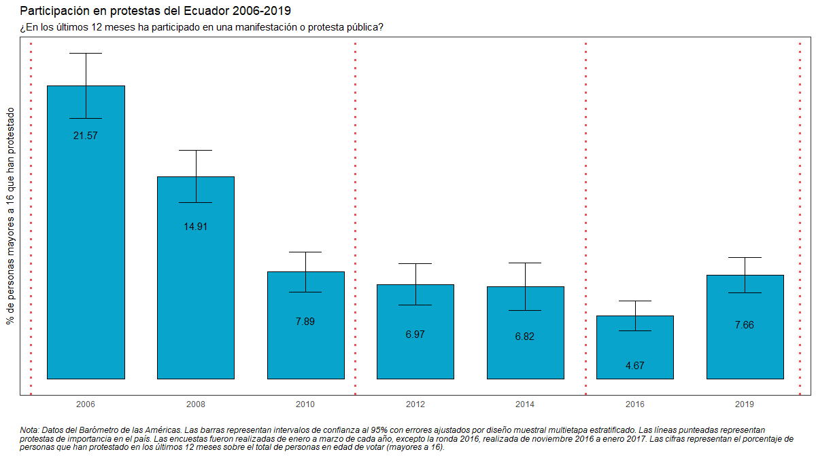 # La participación en protestas

A mediados de junio 2022, la Confederación de Nacionalidades Indígenas del Ecuador (CONAIE) convocó a una movilización masiva en el país con el fin de que Guillermo Lasso incluya dentro de su plan de gobierno diez pedidos de índole económica y social [1]. Después de 18 días de manifestaciones, el paro terminó tras un acuerdo entre el gobierno nacional y la CONAIE [2]. Las manifestaciones dejan al Ecuador con nueve muertos, millones de dólares en daños y pérdidas económicas así como varios heridos y aprehendidos por la policía [3]–[5].

El Ecuador parece haber perdido la relativa estabilidad política que tuvo durante los diez años de gobierno de Rafael Correa, especialmente considerando la protesta histórica de octubre 2019, también liderada por la CONAIE contra el gobierno del entonces presidente Lenín Moreno [6]. Sin embargo, en nuestro país los períodos de estabilidad han sido la excepción y no la norma. Históricamente Ecuador ha tenido un golpe de estado cada 6 años y un 50% de éstos fueron exitosos derrocando al gobierno de turno [7]. Dada la importancia de las movilizaciones en el contexto político, social y económico del Ecuador y la renovada inestabilidad política, es imperante una reflexión objetiva sobre las protestas y el contexto que las rodea desde un punto de vista cuantitativo, el cual pueda aportar a la discusión post-paro.

La encuesta del Barómetro de las Américas (AB) del Latin American Public Opinion Project (LAPOP) ha corrido varias rondas de encuestas de opinión pública en Ecuador desde el 2006, incluyendo una batería de preguntas sobre protestas. La última vez que se realizaron estas preguntas fue a inicios del 2019, lo que nos permite observar la opinión pública poco antes de la protesta de octubre 2019.

El gráfico de arriba nos muestra que la participación en protestas decrece gradualmente en el país desde 2006 hasta principios del 2019. La serie comienza con un importante 21.57% de participación en protestas, probablemente por la “Rebelión de los Forajidos” que derrocó al Presidente Lucio Gutiérrez; la serie finaliza a comienzos del 2019 con un 7.66% de participación en protestas. En verano de 2015 hubo importantes movilizaciones convocadas por la CONAIE y políticos de la oposición contra el gobierno de Rafael Correa [8], [9]. Sin embargo, las manifestaciones parecen no haber convocado a tantas personas, aún cuando éstas coincidieron con la más baja popularidad del régimen del entonces presidente [10].

# Características de los protestantes

Ahora bien, ¿qué caracteriza a los protestantes ecuatorianos? A lo largo del tiempo los protestantes han sido mayoritariamente hombres, excepto en 2014 y 2019, en donde no existieron diferencias estadísticamente significativas entre ambos grupos. Quienes protestan tienen mayor probabilidad a estar identificados con algún grupo político [1] así como de no aprobar el trabajo del Presidente de la República. Aunque los protestantes son más jóvenes y más educados que quienes no protestan, la diferencia es casi negligible, contrario a lo que se pensaría. Adicionalmente, solamente el 0.3276706% considera que su situación económica es peor que la de hace 12 meses. Este porcentaje es solo minúsculamente mayor al porcentaje de no protestantes que consideran que su situación ha empeorado. De igual manera, la tasa histórica de desempleo [2] de los protestantes no presenta una diferencia estadísticamente significativa con la tasa de desempleo global de la muestra, salvo en 2014, donde sí existe una diferencia de diez puntos porcentuales.

Un detalle clave sobre los protestantes es su composición racial y los datos de la encuesta permiten saber que *no* existen diferencias estadísticamente significativas entre los porcentajes históricos de protestantes y no protestantes indígenas. De hecho, el porcentaje que representan los indígenas sobre el total protestantes es cercano a solamente el 5%. Esta cifra baja puede estar subestimada dado que no se realizan demasiadas encuestas en cantones rurales, donde la población indígena se concentra. Sin embargo, tiene sentido pensar que la cifra real no debería desviarse de la que se presenta aquí, ya que actualmente la participación en protestas es algo menor al 8% y la población indígena llegaba a alrededor del 6.36% de la población total del Ecuador en 2020 [11]. Por otro lado, existe una diferencia considerable en el porcentaje de gente que se autoidentifica como blanca, en donde existe una diferencia significativa: es menos probable que un blanco proteste.

Viene al caso considerar una diferencia clave que pudo haber sido fácil de confundir últimamente, especialmente mientras las protestas tomaban lugar: **la participación en protestas no es lo mismo que el apoyo a las mismas**. Salazar [12] cuantifica el apoyo a las protestas mediante la encuesta de opinión pública Latinobarómetro, encontrando que un 47% de entrevistados apoya a las protestas en general y un 61% de quienes se autoidentifican como indígenas las apoyan también. El Barómetro de las Américas de LAPOP nos permite construir una serie de tiempo para monitorear el apoyo histórico a las protestas de los ecuatorianos, como se ve a continuación.

# Participación en protestas vs. apoyo al derecho de protesta

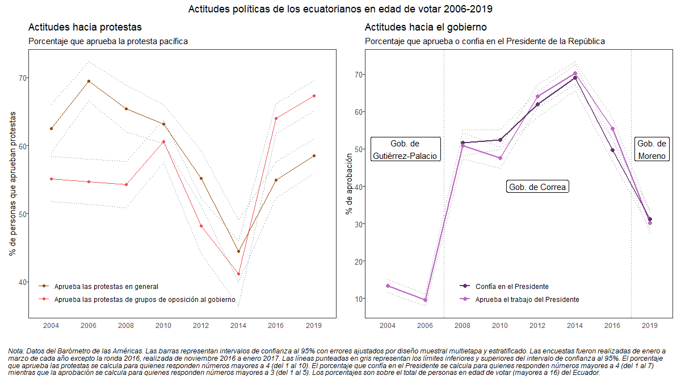

Los datos nos muestran que, previo a la protesta de 2019, el derecho a protestar tanto en general como de grupos de oposición ha sido mayormente apoyado por la población, sin nunca caer por debajo del 40%. En un principio, más ecuatorianos apoyan las protestas en general que las protestas de los grupos que *hablan mal de la forma de gobierno actual* [13]. Sin embargo, la relación se invierte para 2016, cerca del fin del gobierno de Correa, en donde era más probable que una persona apruebe las protestas contra el actual gobierno que las protestas en general. Es un hecho confuso que quizás sugiere un grado de aprobación de autoritarismos por parte del electorado, pero requiere una investigación más profunda.

Un preocupante hecho que salta a la vista es que el período de menor tolerancia a la protesta se dio durante el pico de popularidad del gobierno de Rafael Correa, como puede observarse en el gráfico de la derecha. En períodos en donde el Presidente era popular, se rechazaba más a la protesta y viceversa. Desde que Lenín Moreno se distanció del antiguo régimen, se vuelve a tener una mayor tolerancia a la protesta y también se da la extraña inversión de aprobaciones a la protesta. No debemos inferir causalidad de correlación solamente, sin embargo, ¿podría ser posible una explicación de protesta a conveniencia? Es decir, las protestas son válidas y legítimas cuando se alinean a mis intereses y tendencias políticas, pero si es que no… ¿no son válidas?

Otra incoherencia surge de una tabulación cruzada entre apoyo y participación en protestas. Como se esperaría, un protestante es más propenso a aprobar el derecho de protestar que alguien que no ha protestado. Sin embargo, se esperaría que quienes aprueben el derecho a protestar sean la mayoría aplastante dentro de los participantes, pero existe un 26% de ellos que no lo han aprobado históricamente. Respecto al apoyo a las protestas de los grupos de oposición al gobierno, los porcentajes son peores: históricamente un 38% de protestantes no aprueba ese derecho. Este es un fenómeno extraño y preocupante que merece ser observado más a fondo en el futuro, con datos actualizados.

# Algunas implicaciones

El análisis realizado nos permite llevarnos algunos puntos para pensar:

* Los protestantes tienden a aprobar el derecho a la protesta (aunque no tanto), identificarse con algún ala política (derecha, izquierda o centro) y a desaprobar el trabajo del Presidente. Es menos probable encontrar manifestantes mujeres y blancos.
* Muchas características entre protestantes y no protestantes son similares: edad, años de escolaridad, la probabilidad de ser indígena, estar desempleado y tener una peor situación económica.
* Se encuentra una clara divergencia entre la participación en protestas y el apoyo hacia las mismas, siendo el porcentaje de apoyo siempre mucho mayor al de participación.
* Inquietantemente, el apoyo a las protestas se mueve en contra del apoyo al Presidente de turno. Mientras más popular el gobierno, menos respetado el derecho a la protesta.

Es de innegable importancia el entendimiento de lo que implican las protestas, tanto para quienes las lideran y las enfrentan como para los ciudadanos comunes y corrientes. En mi opinión, es incluso más importante que el ecuatoriano promedio las comprenda, puesto que aquellos políticos, dirigentes y autoridades que las protagonizan rara vez los vemos en primera línea. Es repugnante justificar la violencia del estado hacia la protesta social, así como la minimización de los problemas que aquejan al índigena[3], pero la violencia por parte de protesantes es igual de repugnante. Informar nuestra discusión sobre la coyuntura del país con hechos, relativamente libres de ideología y subjetividad, es extremadamente imperante para encaminarnos hacia una mejor nación, evitando la violencia y polarización social así como protegiendo el derecho a la protesta pacífica, clave para el buen funcionamiento de una democracia [13].

Las protestas de junio 2022 finalizan con concesiones de ambas partes, pero que tristemente giran alrededor del precio de la gasolina, pateando hacia el mediano plazo la resolución de los otros problemas. La historia amenaza con repetirse en esta mesa de diálogo, recordando que en 2019 las protestas finalizaron por una estabilización del precio de la gasolina, pero los actores involucrados fueron incapaces de llegar a un acuerdo [6]. Nuestro país no puede aguantar más violencia entre protestantes y autoridades cada dos años; los agentes sociales debemos esforzarnos para que el Ecuador sea justamente eso: un país, y no un [licuador](https://www.instagram.com/p/CIbaLjPh5LW/?utm_source=ig_web_copy_link)[4] al que le entregas algo íntegro y te lo devuelve triturado. Debemos exigir al resto y exigirnos a nosotros mismos la fuerza para construir un país de paz y prosperidad, pero también un país de queja y cambio pacífico cuando lo apremie.

*Esta nota ha sido orgullosamente concebida desde R mediante RStudio. Visita el repositorio de* [*GitHub*](https://github.com/dsanchezp18/protests-article) *para replicar los cálculos y aprender un poco más sobre los datos, y no dudes en contactarnos con preguntas.*

[1] L. B. Pazmiño, “Esto sabemos del paro del 13 de junio,” *GK*, 2022, Available: <https://gk.city/2022/06/12/paro-13-junio-indigenas-bananeros-exigencias/>

[2] GK, “El paro nacional terminó,” *GK*, 2022, Accessed: 2022. [Online]. Available: <https://gk.city/2022/06/30/termina-el-paro-nacional-en-ecuador/>

[3] J. María and M. Janetsky, “?‘Por qué hay protestas en Ecuador?” *The New York Times*, 2022, Available: <https://www.nytimes.com/es/2022/06/24/espanol/ecuador-protestas.html>

[4] D. Montalvo, “Daños por protestas le costaron a Quito $25.000 esta semana,” *La República EC*, 2022, Available: <https://www.larepublica.ec/blog/2022/06/18/danos-por-protestas-le-costaron-a-quito-25-000-esta-semana/>

[5] Redacción El Comercio, “Las protestas causan 4 problemas,” *El Comercio*, 2022, Available: <https://www.elcomercio.com/actualidad/protestas-causan-problemas.html>

[6] A. Moscoso Moreno, P. Moncagatta, J. C. Donoso, S. Larrea, and J. D. Montalvo, Eds., *Cultura política de la democracia en Ecuador y en las Américas 2021: Tomándole el pulso a la democracia*. 2022. Available: <https://www.vanderbilt.edu/lapop/ecuador/ABECU2021-Country-Report-Spa-Final-220411.pdf>

[7] Y. Loaiza, “Un golpe cada 6 años: la trágica historia de derrocamientos y convulsión social del Ecuador,” *infobae*, 2022, Available: <https://www.infobae.com/america/historia-america/2022/06/25/un-golpe-cada-6-anos-la-tragica-historia-de-derrocamientos-y-convulsion-social-del-ecuador/>

[8] CONAIE, “Organizaciones Shuar y Achuar de Morona protestan en Vía Macas- Puyo -.” 2015. Available: <https://conaie.org/2015/06/30/1044-2/>

[9] BBC Mundo, “Ecuador: en Quito y Guayaquil marchan nuevamente contra Rafael Correa,” *BBC News Mundo*, 2015, Available: <https://www.bbc.com/mundo/noticias/2015/06/150625_ecuador_marchas_correa_ep>

[10] C. Meléndez and P. Moncagatta, “Ecuador: Una década de correísmo,” *Revista de Ciencia Política de Santiago*, vol. 37, no. 2, pp. 413–448, 2017, doi: [10.4067/s0718-090x2017000200413](https://doi.org/10.4067/s0718-090x2017000200413).

[11] P. Ortiz, “El Mundo Indígena 2020: Ecuador - IWGIA - International Work Group for Indigenous Affairs.” 2020. Available: <https://www.iwgia.org/es/ecuador/3741-mi-2020-ecuador.html>

[12] Y. Salazar Méndez, “?‘Quiénes apoyan las protestas en Ecuador?” *Primicias*, 2022, Available: <https://www.primicias.ec/noticias/firmas/quienes-apoyan-protestas-cifras-ecuador/>

[13] J. C. Donoso, P. Moncagatta, A. Moscoso, S. Pachano, J. D. Montalvo, and E. J. Zechmeister, Eds., “Cultura política de la democracia en Ecuador y en las Américas, 2016/17: Un estudio comparado sobre democracia y gobernabilidad.” Latin American Public Opinion Project, 2018. Available: <https://www.vanderbilt.edu/lapop/ecuador/AB2016-17_Ecuador_Country_Report_V3_12.20.18_W_01.15.19.pdf>

[14] M. Dell, “The Persistent Effects of Peru’s Mining Mita,” *Econometrica*, vol. 78, no. 6, pp. 1863–1903, 2010, doi: [10.3982/ECTA8121](https://doi.org/10.3982/ECTA8121).

1. Un 17% de personas que protestantes reportan no tener identificación política, mientras que un porcentaje mayor de no protesantes (23%) reporta lo mismo. Los grupos políticos a elegir en esta pregunta son “la izquierda” y “la derecha”, denotados por una escala del 1 al 10.
2. A diferencia de la tasa de desempleo normal, calculada sobre el total de población económicamente activa, esta tasa de desempleo se calcula sobre el total de personas en edad de votar, por lo que debemos tener cuidado comparando esta tasa con las reportadas por el INEC mensualmente.
3. Véase, por ejemplo, [14].
4. Imagen original de [@ecuacultural](https://www.instagram.com/ecuacultural).